Un éclairage nouveau sur des Lentinellus castoreus à faciès de L. vulpinus
Daniel Doll – J-Luc Muller
Contexte et milieu
« Il n’existe aucun genre facile » comme se plaisait à l’asséner P. Hertzog. Certains sont toutefois plus compliqués que d’autres. Les mycologues citeraient sans doute les cortinaires pour leur incroyable diversité ou les hébélomes et les inocybes pour leur opacité sur le terrain. Peu d’entre eux penseraient à évoquer spontanément les Lentinellus. Et pourtant, combien de fois se sont-ils torturés l’esprit avant de nommer L. bisus ou ses vrais-faux synonymes, L. micheneri, L. flabelliformis et L. omphalodes, sur la base de critères organoleptiques fluctuants et la présence ou non d’un stipe. Il est plus hasardeux encore d’essayer de cerner les lentins à noms d’animaux, puisque d’aucuns prennent les castors pour des ours et réciproquement, et que toutes les variétés et formes établies par P.-A. Moreau (Bulletin SMF 1999, DM 2001) pour chacun d’entre eux, y compris sur la base de nos découvertes alsaciennes, sont désormais requalifiées et assimilées à l’une ou l’autre des espèces-type dans un chassé-croisé terriblement déroutant. Et le plus rare d’entre tous, le renard, a droit à autant d’interprétations qu’il y a de mycologues !
Ces dernières années, nous avons eu la chance de tomber à plusieurs reprises sur des Lentinellus qui nous semblaient être des vulpinus, une première fois le 21 août 2017 près de la tourbière du Rothried sur la commune de Stosswihr et deux années de suite sur le même support en forêt de Zimmerbach, le 01 novembre 2020 et le 08 décembre 2021. Mais leur fructification sur une bille au sol d’Abies alba et leur survenue en montagne, respectivement à 820m et 440m d’altitude, dans des endroits frais et ombrageux, alors que les renards n’étaient connus par le passé que de leur unique station alsacienne, une forêt thermophile de la plaine colmarienne, ont semé le doute. Il s’agissait en réalité de castors plutôt bien travestis ! Il convient de préciser que dans cet article nous conservons l'ancienne acception du mot L. castoreus, celle utilisée par des générations de mycologues.
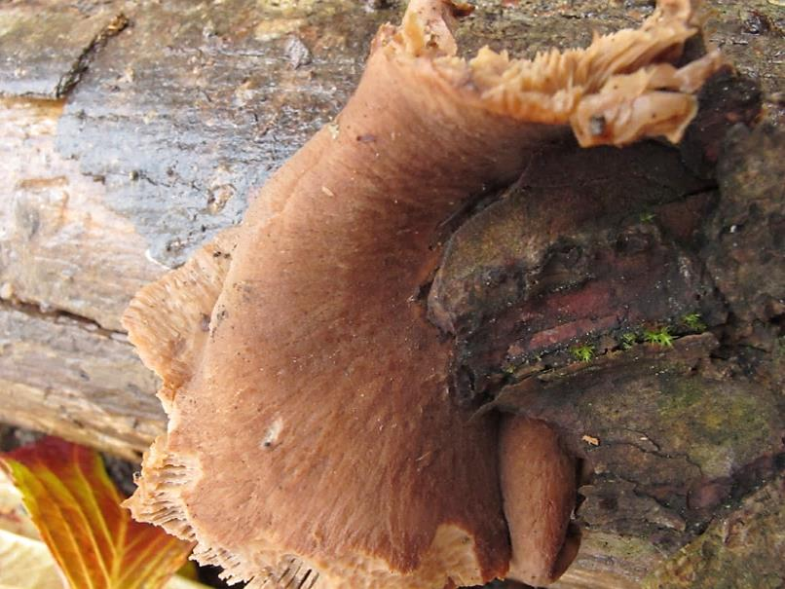
Description macroscopique
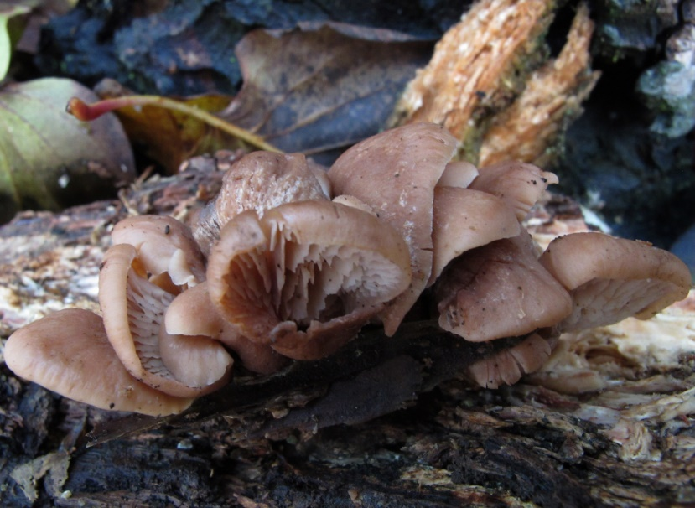
Les champignons se présentaient le plus souvent en touffe et très imbriqués. Les basidiomes sont conchoïdes, parfois hélicoïdaux, plus rarement en consoles superposées ou en spatule. Ils s’extirpent des anfractuosités du bois à partir d’un point central sans que l’on puisse vraiment identifier un stipe. Le revêtement est souvent imberbe, mais un léger duvet blanc apparait parfois en période de sécheresse. Dans l’âge, un petit tomentum discret peut s’étendre du pseudostipe jusqu’à mi-hauteur du champignon. Mais il n’est jamais hispide, encore moins squameux. Le chapeau est couvert de rides ou de côtes, nettes à la vue et au toucher. Sa couleur est variable. Lorsqu’il arbore une teinte beige-blanchâtre, il ressemble alors à L. auricula de E. Ludwig, mais les lamelles de ce dernier rougissent à manipulation ce qui n’est pas le cas de nos champignons. Le plus souvent, il prend des teintes beige-rosé ou ochracé-carné et enfin brun pâle à brun noisette dans l’âge, parfois avec des reflets bistre. Le bord du chapeau est épais et se referme la plupart du temps sur les lames, mais la marge est nettement moins incurvée sur les exemplaires complètement déployés. Les lames sont blanches, beige, à peine brunâtre dans l’âge. Elles sont modérément serrées sur les petits exemplaires en forme de coquillage, davantage sur les exemplaires spathuliformes, sur lesquels apparaissent plus nettement quelques lamellules. Les arêtes sont remarquablement sciées, laissant apparaître, à côté d’une rangée de petites dents, quelques molaires et canines bien individualisées. La chair est pâle, assez épaisse et coriace, surmontée d’une cuticule difficilement séparable.
Lentinellus castoreus exemplaire âgé
L’odeur est très agréable, puissamment aromatique, de parfumerie mêlée de pélargonium. Elle est nette sur le terrain et persiste des jours durant, y compris après un séjour prolongé au réfrigérateur. On la retrouve même en bouche à mastication. La saveur du champignon est moins constante en revanche. Nous l’avons gouté sur le terrain à plusieurs reprises et trouvé tantôt amarescente, tantôt franchement amère, avec parfois une phase d’âcreté transitoire qui dure quelques secondes. Après la cueillette, à l’air ambiant ou au réfrigérateur, l’amertume devient carrément insupportable et persiste longtemps en bouche. J.-L. Muller, qui s’est penché sur les exemplaires de 2021, leur a trouvé une saveur puissamment amère et épicée, mais P. Hertzog, qui a travaillé les champignons de 2017 a, lui, signalé une forte âcreté.
Lentinellus castoreus exemplaires jeunes
Description microscopique
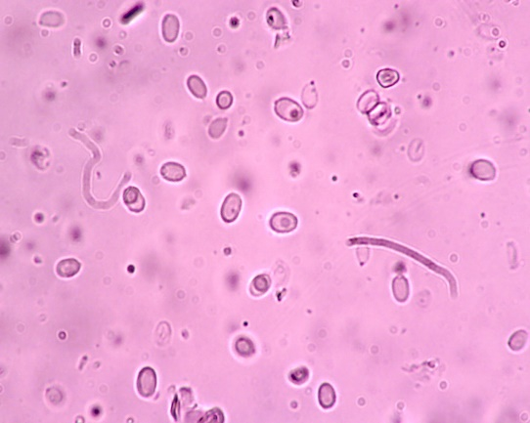
La microscopie est également déroutante et s’inscrit dans une réelle variabilité. Les nombreuses préparations n’ont pas pu lever toutes les zones d’ombre. Les spores sont petites comme dans toute la gamme des lentins à noms d’animaux. Mais leur taille et leur forme sont variables. En 2017, elles paraissent minuscules, 3 fois 2 mu, ce qui avait conduit P. Hertzog à soupçonner l’existence d’une forme microspore de Lentinellus vulpinus. En 2020, elles sont à peine plus grandes, de l’ordre de 3-3.5 fois 2-2.5 mu, et parfois même subsphériques. Celles mesurées en 2021 sont souvent un peu plus volumineuses, 4-4.5(5) fois 3-3.5(4) mu, mais également plus fluctuantes, tantôt globuleuses à ovoïdes, tantôt plus allongées et aplaties sur le côté. Elles sont hyalines, nettement amyloïdes, et paraissent lisses.
Spores L. castoreus
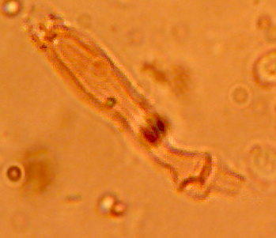
Spores

Les basides sont allongées, rétrécies à la base, tétrasporiques et bouclées.
Hyphes L. ursinus
Les pleurocystides fusoïdes à sommet appointi sont très rares et peuvent être absentes.
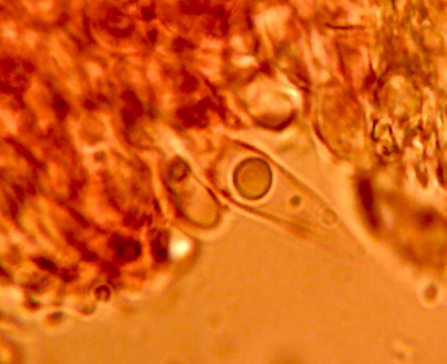

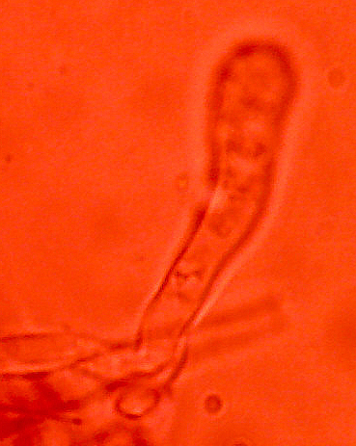

Sur l’arête des lames apparaissent des gléocystides clavées. La trame de la chair est dimitique.

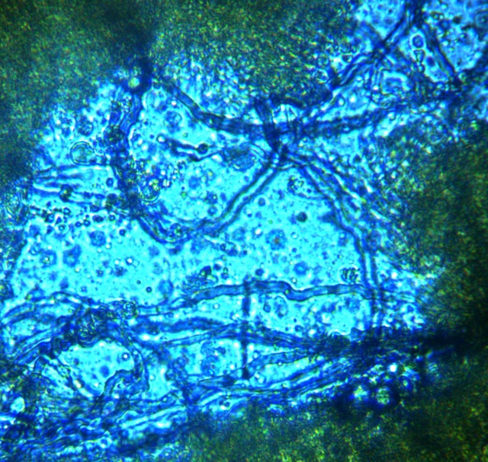

Les hyphes génératrices flexueuses sont dominantes et les hyphes gléoplères bouclées apparaissent par plaques. Leur amyloïdité semble varier en fonction des préparations, mais les hyphes gléoplères réagissent souvent intensément au melzer et le contraste avec les hyphes génératrices, moins sensibles, est alors saisissant. Dans la cuticule, les hyphes filamenteuses couchées n’absorbent le réactif que faiblement et elles paraissent parfois même inertes. Aucune trace de dextrinoïdité nulle part, ce qui éliminerait L. vulpinus si l'on se réfère à Funga Nordica.
Hyphes L. castoreus
Signature génomique
Comme nous n’étions pas encore totalement convaincus, les exsiccata de 2021, puis de 2017 ont été envoyés au séquençage en Espagne. Et cette fois le doute est définitivement levé, car le verdict est sans appel : « 100 % conforme à Lentinellus ursinus », il faut évidemment entendre par là, L. castoreus.
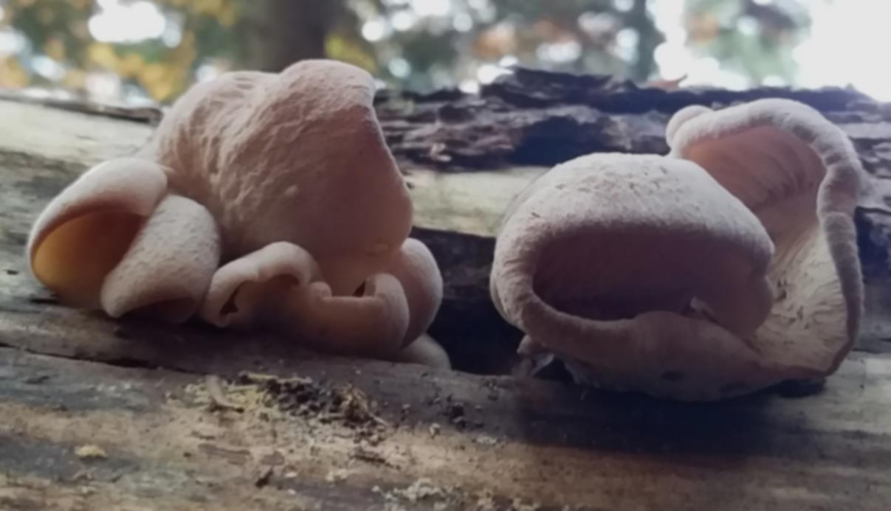
2022-2251-ALV34020 Lentinellus sp. = ok, 99.84% Lentinellus ursinus AY513207

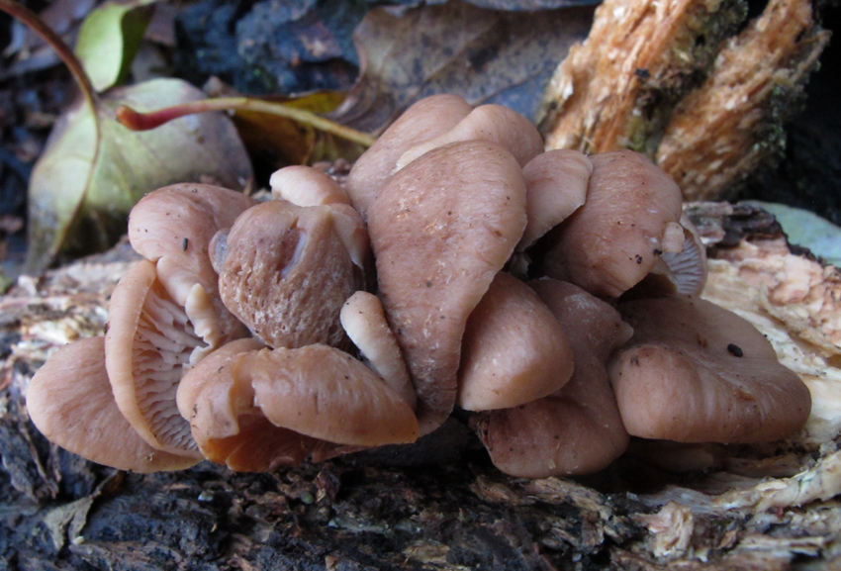
Lentinellus castoreus (Photo : Isabelle Doll)
Lentinellus castoreus (Photo : Isabelle Doll)

